2020년 1학기
종합설계 (전자공학전공)

최종보고서

제목: Active Noise Cancellation

제출일: 2020년 5월 19일

지도교수명 | 김 종 한 교수님
조명 | Noise Cancelling
조원명 | 진우빈 김수현 서재하
대표연락처 | E-MAIL: shyeon1011@khu.ac.kr  핸드폰: 010-2981-0582

1. 설계 작품 배경
  - 설계 작품의 중요성/필요성 (200자 이내로 요약)
최근 화상회의를 이용한 원격수업은, 열린 교육 또는 평생 교육의 실현이라는 교육적 효과와 더불어, 정보통신기술의 급격한 발전을 접목하여 정보화 시대에 적합한 원격 교육의 한 방법으로서 널리 사용되고 있다. 이러한 원격 교육 시스템은 최근 코로나-19의 확산에 따라 대부분의 교육 환경을 대체하고 있으며, 이에 따라 화상회의를 통하여 전달되는 정보의 품질을 높이기 위한 방법에 대한 연구가 중요시되고 있다. 그 중, 정보를 전달하는 사람의 전달력을 높이기 위한 가장 효과적인 방법으로 주변 잡음을 제거하는 기술, 즉 노이즈캔슬링(Noise-Cancelling) 기술이 필요하다고 생각하였다. 따라서 원격수업에서의 명확한 정보 전달을 위해 잡음을 제거하는 과정에서 구현할 수 있는 기술에 대해 연구하기로 결정하였다.

  - 설계 작품의 창의성 (200자 이내로 요약)
기존의 노이즈캔슬링 기술은 주로 이어폰 등에 탑재되어 청취자가 주변 잡음 없이 소리를 듣는 것에 있지만, 이 설계에서 제안하는 Active Noise Cancellation 기술은 정보를 전달하는 측에서 실시간으로 주변 잡음이 제거되어 청취자에게 명확한 신호를 전달할 수 있게 된다. 이러한 방법은 특정 기준 위치에서 듣는 소음의 수준을 낮춤으로써 구현될 수 있다. Active Noise Cancellation 기술에 대한 설계는, 주변 소음을 발생시키는 몇 가지 마이크, 기준 위치 근처의 스피커 및 기준 위치에서의 소리를 모니터링하는 마이크를 사용하여 주변 잡음을 제거하는 작업을 수행한다.
2. 설계 작품에 대한 문제 정의
- 녹음을 할 때 동시에 녹음 버튼을 누를 수 없기 때문에 녹음 파일마다 싱크를 정확하게 맞출 수 없다.
- 노이즈가 바뀔 때 마다 θ 값을 계산하는 시간 동안 노이즈 캔슬링이 제대로 이루어지지 않는 문제가 있다.
- 실제 공간에 적용을 했을 때, 노이즈가 발생할 것 같은 곳에 마이크를 미리 설치해 놓아야 한다.
- 회의, 강의실에서 활용을 한다고 했을 때 스피커에서는 노이즈 캔슬링된 소리가 들리겠지만, 듣는 사람들의 귀에는 노이즈가 그대로 들리는 문제가 생길 수 있다.

3. 설계 작품 내용
[a] 시작품에 대한 아이디어 창출
1) 화상 강의 시 생길 수 있는 여러 가지 잡음을 제거하고, 강의자의 목소리만 선명하게 학생들에게 전달될 수 있도록 노이즈 캔슬링을 해 주는 시스템
2) 택배업에서 드론이 활용된다고 가정했을 때, 가정마다 창문에 QR코드나 바코드가 부착되어 있어 정확한 곳에 배달을 했는지 확인을 하는 시스템 (가정마다 부착된 QR코드의 위치에 대한 데이터를 택배회사는 가지고 있고 그 정보에 따라 드론이 택배를 가져가 QR코드를 찍고 택배를 배달)
3) 음성을 인식해 사용자가 발화한 내용을 수화로 표현하는 프로그램 (청각장애인과 일반인이 통화를 할 때는 영상통화를 이용해야 함. 이 경우 일반인은 수화를 학습한 상태여야 의사 전달이 가능하기 때문에 수화를 할 줄 모르는 사람도 통화를 가능하게 하기 위한 프로그램 또는 어플리케이션 개발)
4) 카메라에 찍히는 사진과 내장된 데이터를 비교해 찍힌 사람이 누구인지 인지하는 사람 인식 드론 (군사용 목적)
5) 화재 현장의 설계도를 이용해 최적의 경로를 찾아 적절한 곳에서 싣고간 소화분말을 터트리는 소방용 드론

[b] 시작품에 대한 아이디어 다듬기
1) 문제정의에서 제시한 [2]-[4]와 같은 문제 때문에 회의실, 강의실, 기자회견장 등에서 활용하기 어렵다고 판정하였다. 대신 우리가 현재 경험하고 있는 온라인 수업 상황을 가정하여 구체화하기로 하였다.
2) 노이즈가 발생할 것 같은 위치에 마이크를 설치한다. 녹음된 노이즈 데이터를 이용해 강의자의 목소리만 선명하게 들리도록 노이즈 캔슬링 된 데이터를 출력한다.

[c] 시작품에 대한 아이디어 판정
1) 가중치 값을 계산함으로써 거리에 따른 효율적인 노이즈 캔슬링 가능
2) 온라인 강의 등의 환경에서 실용적인 사용 기대
3) 소프트웨어만으로 시작품을 설계함으로써 비용 발생 및 하드웨어 호환 문제를 피할 수 있음

[d] 시작품 목표 사양 및 설계 방법
1) Python3
2) Librosa, numpy 등의 모듈을 사용하여 data 가공

4. 설계 요구사항 정의
1) 성능적 제한 요구사항
- 각 소음 발생에 있어서 실험 시 녹음장치에서 수집하는 음성 Data 파일의 싱크를 정확하게 맞추어야 함
- 노이즈 소스와 관측 신호가 선형 관계를 이룬다고 가정한 후 실험을 진행하여 소프트웨어의 성능을 확인할 수 있어야 함
- 가중치 값을 계산함으로써 소음의 발생 위치 및 거리에 따라 효율적인 Noise Cancelling이 가능해야 함
- SW 시작품 설계 후 프로그램을 적용할 HW장치 성능이 다양한 Target Device에서 호환 가능해야 함

2) 비용적 제한 요구사항
- SW 시작품 설계에 대한 개발 비용은 따로 요구되지 않음
- SW만으로 시작품을 설계함으로써 추후 프로그램을 적용하기 위한 HW장치 제작 관련 비용 발생 문제를 해결해야 함

3) 환경(동작온도 등)적 제한 요구사항
- 실내 또는 실외에서 정상적으로 작동이 가능한 온도 환경을 갖추어야 하므로, 적정 온도 기준을 설정 후 동작 시켜야 함
- SW 프로그램 특성상 소음 발생 위치 및 거리를 가정한 후 실험해야 함
- 노이즈 소스 및 관측 신호가 서로 선형 관계를 만족할 수 있는 환경이라고 가정한 후 모의실험을 여러 차례 진행하여 소프트웨어의 성능을 확인하여야 하며 실험을 통해 얻은 결과를 다양한 사용 환경에서 응용 및 적용할 수 있어야 함
- 온라인 강의 또는 화상회의 등의 실제 여러 사용 환경에서 실용적으로 사용이 가능해야 함

4) 디자인적 제한 요구사항
- 각 소음 발생 장소에서 녹음 장치를 설치하여 Data를 수집하고자 하는 위치를 적절하게 선정해야 함
- SW 시작품 설계 후 프로그램을 적용할 HW장치에서의 마이크 위치 선정 등에 있어서 다양한 디자인을 고려해야 함

5. 설계 작품 요약
1) 주변 환경에 대한 제약을 최소화한 실용적 Active Noise Cancelling 기능
2) 부가적인 SW 프로그램 설치 없이 사용 가능한 인터페이스
3) 다양한 Target Device에서 적용 가능한 인터페이스
4) 여러 소프트웨어 모듈을 이용한 Noise Cancelling 기능 정확도 향상
[그림 1] Active Noise Cancelling의 개괄
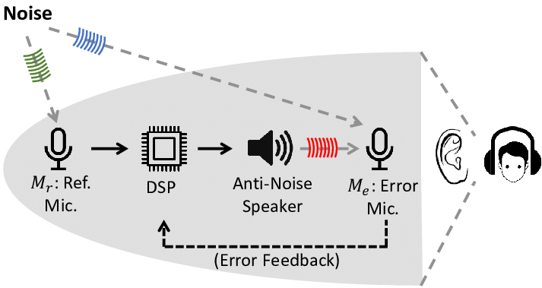
출처 : ResearchGate – Active Noise Cancellation(ANC) system

6. 시스템 설계 규격
[그림 2] 역위상 파형 생성 방식의 노이즈 캔슬링 시스템
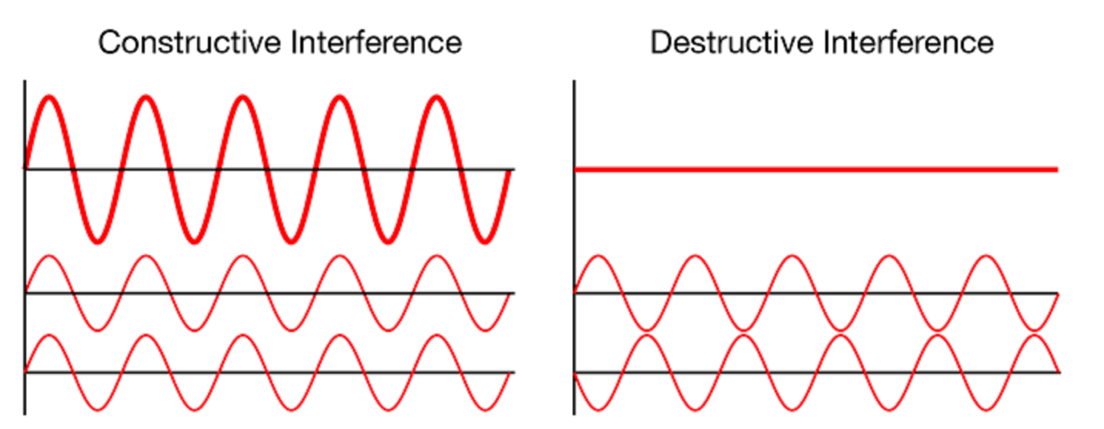

1) 기존의 Noise Cancelling 시스템은 위의 [그림 2]처럼 Interference 신호를 감지하고 Interference 신호의 역 위상 파형을 생성하여 이를 상쇄시키는 방식으로 구현된다. 반대의 파형을 그려내는 것은 쉽지만 원하는 소음만을 걸러낼 수는 없으므로 새로운 방식의 Active Noise Cancellation 알고리즘이 필요하였다.

[그림 3] 행렬에서의 LMS 알고리즘 적용
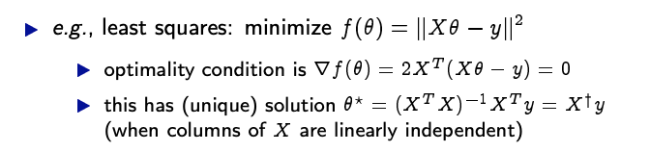
2) Least Mean Square 알고리즘을 적용한 위의 최소 제곱 오차 공식을 이용하여 각 녹음된 신호를 합치고 나서의 가중치를 새로 계산한다.

[그림 4] LMS 필터를 적용한 노이즈 캔슬러 블록 다이어그램
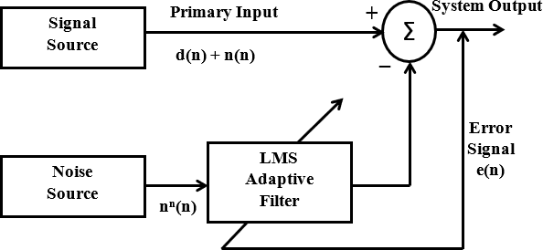
출처 : Maharaja Institute of Technology · Electronics & Communication Engineering

3) LMS 알고리즘을 적용한 노이즈들을 원 신호에서 빼서 상쇄시킨다.

4) 원 신호와 합친 노이즈 간의 synchronization이 맞지 않을 수 있다. 따라서 Auto-Correlation을 통해 신호 간의 동기를 맞춰야 한다.

5) 상황 가정 및 분석을 통하여 시스템 구조를 설계한다.

7. 모듈 설계 규격
1) numpy
- audio data를 다루기 위해 필요한 다양한 array 연산 제공
- ex) vstack, linalg, arrange 등
- 서로 다른 시간에 녹음한 audio 파일들의 시작점을 동일하게 맞추기 위해 필요한 cross-correlation 함수 제공 (corrcoef 함수)

2) matplotlib.pyplot
- audio data를 시각적으로 확인하기 위한 plotting 기능 제공

3) scipy
- audio file을 load 하는 기능 제공
- 방정식의 근을 구하는 알고리즘. 미분방정식 해석기, 표준 연속/이산 확률 분포와 다양한 통계관련 도구를 제공

4) IPython.display – Audio
- librosa 모듈을 통해 load된 음성 파일을 프로그램 내에서 들으면서 확인할 수 있는 기능 제공

5) librosa
- audio file 분석 기능 제공
- audio file을 load 하는 기능 제공.

8. 상세설계 규격
각각의 노이즈 신호를 녹음을 한 후 Wave form을 분석한다. 일상 생활에서 발생할 수 있는 소음인 공기청정기 소리, 드라이기 소리, 세면대 소리 3가지를 노이즈 신호로 사용한다. 녹음된 노이즈 소스를 wav 파일로 변환 후 Python의 librosa 모듈을 이용하여 신호들을 행렬로 데이터화 시킨 후 matplotlib 모듈로 시간에 따른 진폭의 크기를 파형으로 나타낸다.

[그림 5] Air Conditioner Wave form
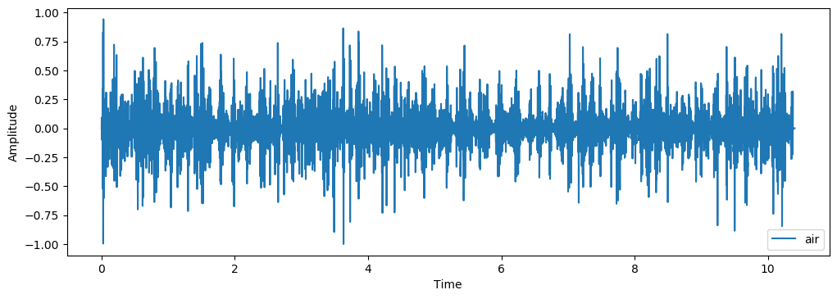
[그림 6] Dryer Wave form
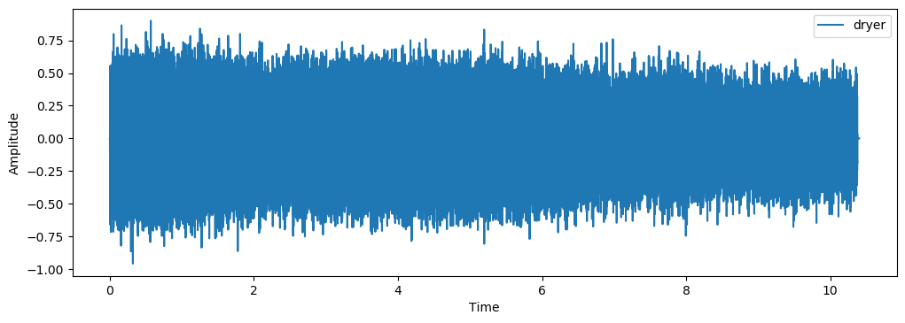

[그림 7] Water Fall Wave form
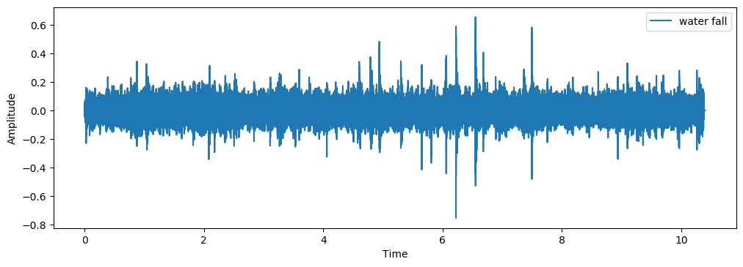
녹음한 신호들을 모두 합친 후 train data를 생성하였다. 그 후, 생성된 신호의 wave form 및 생성된 신호에 Noise-cancelling algorithm을 적용시킨 data의 wave form을 확인해 보았다.
[그림 8] Noise Signal Wave form & Noise Cancelled Wave form
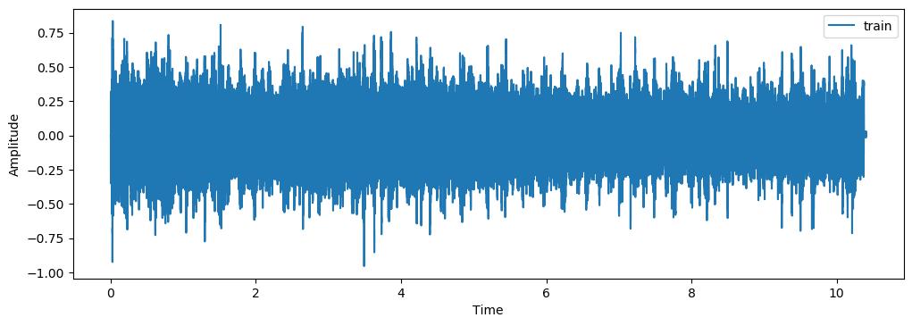
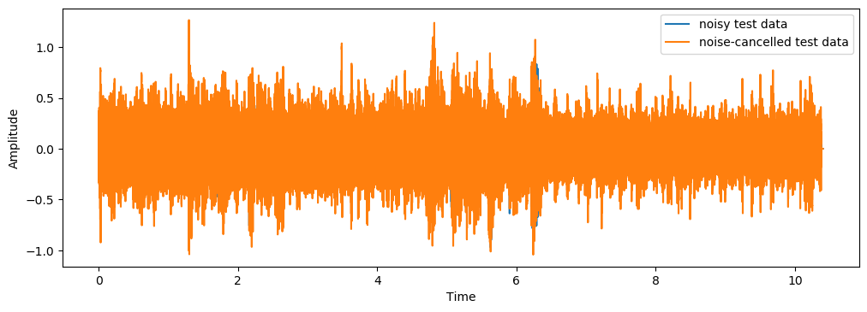
[그림 8]의 첫 번째 그래프는 녹음한 신호들을 합쳐 생성한 train data의 파형을 나타내고, 두 번째 그래프는 Noise Cancelling code를 적용시킨 Noise Cancelled Signal의 파형을 나타낸다. [그림 8]의 두 번째 그래프는 원 신호에서 노이즈 신호를 뺀 신호의 Wave form이다. 결과 그래프에서 확인할 수 있듯이 Noise Cancelling이 전혀 이루어지지 않았기 때문에, cross-correlation을 통해 온전히 녹음된 신호와 각 신호들 간의 상관관계를 분석하여 가장 상관관계가 높은 쪽으로 신호를 shift시켜야만 하였다.
다음의 [그림 9]는 하나의 신호만 있을 경우에서의 Correlation 실행 전 결과이다.
[그림 9] Before Correlation
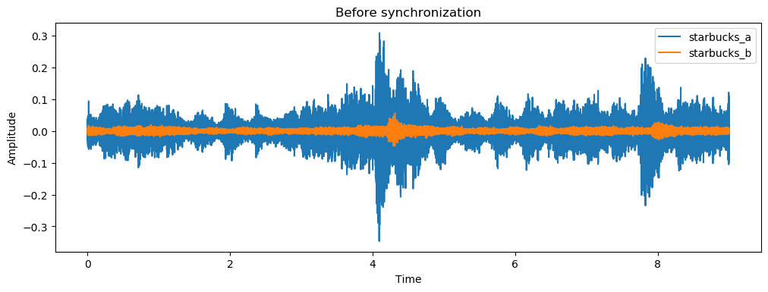
[그림 9]와 같이 사람이 동시에 두 개의 녹음기의 녹음버튼을 눌러서 녹음한 신호이더라도 일정 시간만큼의 지연시간이 발생하는 것을 확인할 수 있다. 따라서 Python의 numpy 모듈을 사용하여 Correlation이 일치하는 쪽으로 신호를 옮긴다. numpy모듈을 이용하여 Correlation을 일치시키기 위한 코드는 다음의 [그림 10]과 같다.

[그림 10] Correlation Code using Numpy
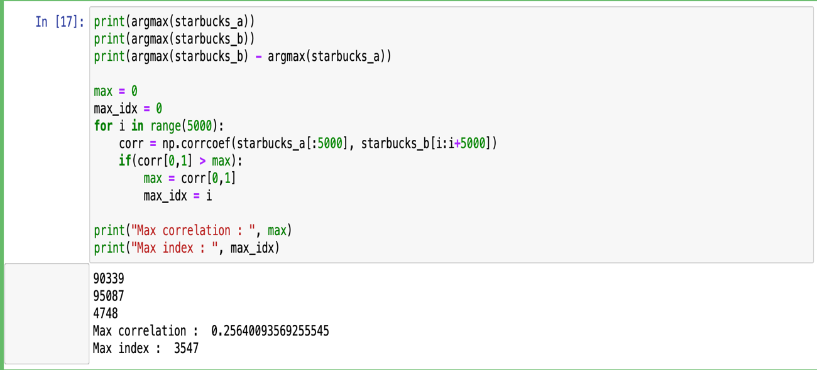

[그림 11] After Correlation 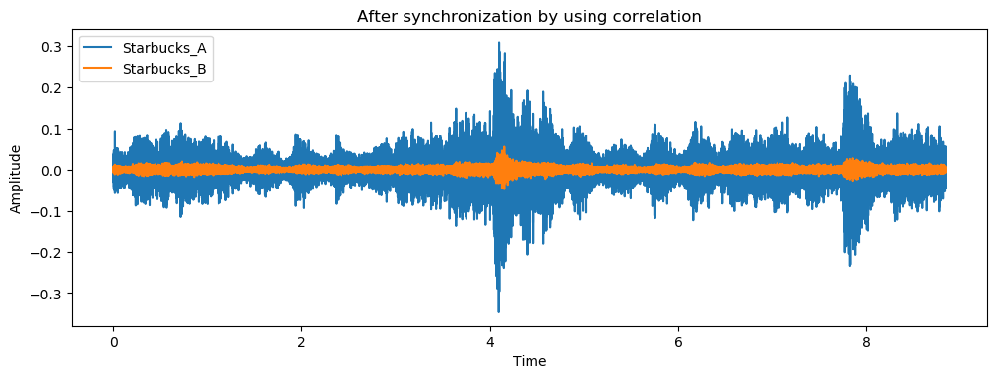
Correlation 실행 이후 신호의 Synchronization이 맞춰진 것을 확인하였다.

9. 설계작품의 시험 및 성능 결과
[그림 12] Noise Cancelling After Correlation
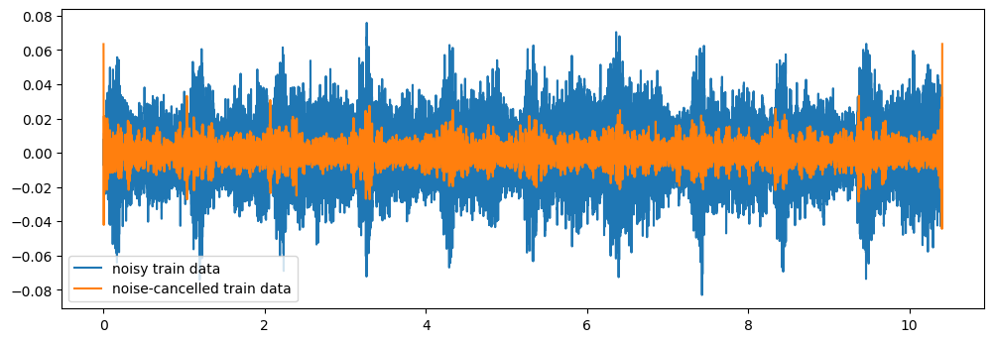
위의 그림은 Correlation실행 이후 기존의 녹음된 신호의 Data들을 이용하여 실험을 다시 진행한 결과이다. 이전보다 소음의 크기가 많이 줄어들었지만 여러 다양한 환경에서 실용적으로 적용할 수 있을 수준의 노이즈 캔슬링은 구현이 되지 않았다. 따라서 이상적인 환경을 구체적으로 정의한 상태에서 시스템을 재구성할 필요성이 있다고 판단하였다. 오류가 발생한 원인은 노이즈 소스와 관측신호가 선형관계라고 했던 가정이 깨진 상태에서 자료가 수집된 것이라는 결론을 내렸고, 이에 대하여 여러가지 가설을 세워보았다.

1) 신호들이 허용 Gain을 넘어가면서 clip되어 선형관계가 깨진 경우
드라이기 소리 같은 큰 소리의 경우 신호가 잘리는 것을 확인하였다. 따라서 관측 신호에 가까운 거리에 마이크를 놓지 않고 적당한 거리를 유지하여 출력을 정상상태로 유지하였다. 또한 level이 크지 않은 envelope이 다채롭게 변하는 작은 노이즈 신호를 데이터로 하여 clip이 발생하지 않도록 하였다.

2) 녹음하는 신호 외의 노이즈가 크게 섞여서 선형관계가 깨진 경우
관측 신호 외의 노이즈를 들리지 않게 하기 위해서 녹음하는 신호를 키울 경우 1번의 이유처럼 clip이 발생될 수 있었다. 따라서 일상 소음과 비슷한 소리와 최대한 거리가 먼 노이즈들을 데이터로 사용하였다. Ex) 타이머 소리, 음악 소리 등

3) 실험 기하가 너무 복잡해서 벽에 맞고 오는 신호들이 포함된 경우
동시에 2개 이상의 신호를 녹음할 경우 2개 이상의 신호 출력이 벽에 맞고 튕기는 경우 선형 관계에 영향을 줄 수 있을 것이라고 생각하였다. 따라서 실험 기하를 가능한 단순하게 바꾼 다음, 처음에는 하나의 신호만을 이용하여 실험을 진행하였다.

위의 가정대로 실험결과 성능은 크게 개선이 되지 않았다. 따라서 노이즈 신호들을 동시에 녹음을 했을 때 오류의 발생 가능성이 가장 크다고 생각하고 모든 노이즈 소스 신호를 각각 따로 녹음하였다. 이후 신호들을 음원 편집 프로그램을 이용하여 일괄적으로 합쳐서 완벽한 이상적인 환경에서의 노이즈 캔슬링을 다시 구현하였다.
[그림 12] Noise Cancelling train data in ideal situation
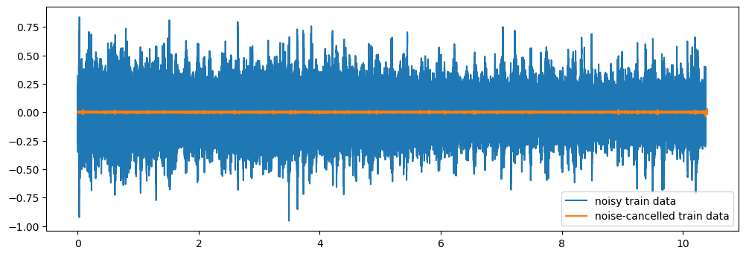
[그림 13] Noise Cancelling test data in ideal situation
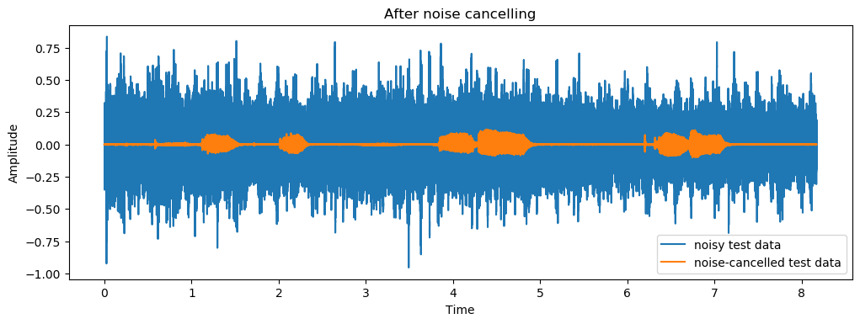
[그림12]을 통해 이상적인 환경에서의 노이즈 신호들이 완벽히 상쇄되는 것을 확인하였다. 이후 사람의 음성이 추가로 녹음된 신호로 Test data로 만들고 Test data에서 노이즈 캔슬링을 진행한 결과 사람의 음성만이 남는 결과를 도출하였다.

10. 8항의 시험 결과가 4항의 제한요구사항을 만족하는가?

평가 항목 | 목표 | 가중치 (%) | 평가 기준안
전체 성능 | 선형 관계 가정 후 소프트웨어 성능이 오차 없이 동작 | 40 | 노이즈캔슬링이 성공적으로 이루어 지는가
실용성 | 다양한 상황으로의 적용 범위 확장 | 30 | 여러가지 상황에서 적용이 가능한가
정확도 | 소음 발생 위치 및 거리에 따른 가중치를 정확히 계산 | 10 | 위치 및 거리에 따라 SW가 적절하게 동작할 수 있는가
비용 | 추가적인 제작 비용 없이 제작 | 5 | 추가적인 비용 없이 제작 하였는가
디자인 | 마이크 위치에 따른 오류 최소화 | 5 | 위치를 적절하게 선정하였는가
동작온도 | 적정 온도 기준 설정 | 5 | 시스템이 동작할 수 있는 적정 온도 기준을 설정할 수 있는가
역할 분담 및 일정관리 | 각각의 역할을 충실히 수행하고 일정대로 진행하였는가 | 5 | 예정된 일정에 얼마나 부합하는가

11. 업무 분장
- 진우빈 : 관련 이론 분석, SW프로그래밍, 소프트웨어 상세설계
- 김수현 : 실험 데이터 수집, 실험 전반 계획 및 설계
- 서재하 : 실험 데이터 가공, SW프로그래밍

12. 설계 진행일정
구 분  주  설계 세부 업무 | 추 진 일 정 |  |  |  |  |  |  |  |  | 진도율  (%)
구 분  주  설계 세부 업무 | 2 | 4 | 6 | 8 | 10 | 12 | 14 | 16 | 포트폴리오 | 진도율  (%)
자료수집  기술분석  설계 문제 정의 |  |  |  |  |  |  |  |  |  | 100
설계계획서 작성 및 제출 |  |  |  |  |  |  |  |  |  | 100
SW 프로그래밍  실험 데이터 수집  실험 환경 구축  모의실험  SW 상세설계 |  |  |  |  |  |  |  |  |  | 100
중간보고서 제출 |  |  |  |  |  |  |  |  |  | 100
시스템시험  성능시험 결과 확인  제한조건요구사항 확인시험 |  |  |  |  |  |  |  |  |  | 100
중간보고서 제출  발표 |  |  |  |  |  |  |  |  |  | 100
모듈시험  시스템시험  성능시험 결과  제한조건요구사항 확인시험 |  |  |  |  |  |  |  |  |  | 100
최종 보고서  발표 |  |  |  |  |  |  |  |  |  | 100
학습성과 포트폴리오 업로드  공학인증 사정보고서 제출 |  |  |  |  |  |  |  |  |  | 100
총 진도율 | 30 |  |  | 40 |  |  | 30 |  |  | 100

13. 공학인증 사정보고서 (개인별)
- 해당 사항 없음

